



INSTITUTO DE EDUCACIÓN SECUNDARIA LA MOLA
NOVELDA

DESARROLLO DE APLICACIONES WEB

Curso Académico 2025/2026

Desarrollo Web en Entorno Cliente

U03_A06 Casos prácticos, Ponte a prueba, etc… - Prof. Emilio Ramírez

Autor: Segura Abad, Mario

Fecha: 1 de Diciembre, 2025
ÍNDICE
INTRODUCCIÓN 3
ENUNCIADO 4
Probad todo el código del Apartado 6 4
Probad los Scripts del Apartado 6 4
Probad los Scripts del Apartado 6 ¡Error! Marcador no definido.
Caso práctico 6 5
Almacenamiento de objetos en LocalStorage 5
Ponte a prueba 6 6
Almacenamiento y carga de preferencias de usuario 6
Claves de resolución: 6
DESARROLLO DE LA PRACTICA 7
Descripción 7
1. Crear y almacenar objetos en LocalStorage (Caso práctico 6). 7
2. Implementar una página que gestione preferencias de usuario (Ponte a prueba 6). Se ha trabajado con el archivo DWEC_U03_A06_CP_E.js y ejemplos de formularios HTML con almacenamiento local. 7
Contenido del archivo 7
Código del Apartado 6 de teoría 7
Caso Práctico 6 – Almacenamiento de objetos en LocalStorage 8
Ponte a prueba 6 – Almacenamiento y carga de preferencias de usuario 9
Cómo visualizarlo 10
Requisitos: 10
Pasos: 10
Objetivos de la práctica 10
• Probar y comprender el código teórico del apartado 6. 10
• Implementar almacenamiento y recuperación de objetos en LocalStorage. 10
• Gestionar preferencias de usuario mediante formularios y almacenamiento local. 10
• Documentar correctamente, como siempre, cada ejercicio con nombre, fecha y capturas de pantalla. 10
• Presentar el proyecto en formato PDF junto con los archivos fuente y pantallazos. 10
CONCLUSIÓN 11

INTRODUCCIÓN
En el ejercicio “Probad todo el código del Apartado 6” deberemos incluir en uno o varios fuentes (yo siempre recomiendo varios) absolutamente todo el código que aparece en la teoría del apartado 6 de JavaScript.

En el ejercicio “Probad los Scripts del Apartado 6” deberemos los scripts adjuntos en la descripción del ejercicio en aules y explicar su funcionamiento. Importante incluir pruebas de autoría.

En el “Caso práctico 6” deberemos escribir un programa que efectúe, entre otras cosas, crear tres objetos coche a partir del constructor, almacenar dichos objetos en un array, guardar el array de objetos en el almacenamiento local, en la clave coches, etc. Dispondremos del archivo DWEC_U03_A06_CP_E.js

En el “Ponte a prueba 6” crearemos una página que cargue la preferencia de idioma configurada por el propio usuario. Esa preferencia será almacenada en la clave idioma del almacenamiento local. El idioma por defecto al completarse la carga en el navegador será castellano.

ENUNCIADO

Probad todo el código del Apartado 6

Incluid en uno o varios fuentes todo el código que aparece en la teoría de este apartado, así como su ejecución y prueba de autoría.
Ejemplo de implementación:
Captura de pantalla – DWEC_U03_A06_TEO_1.js

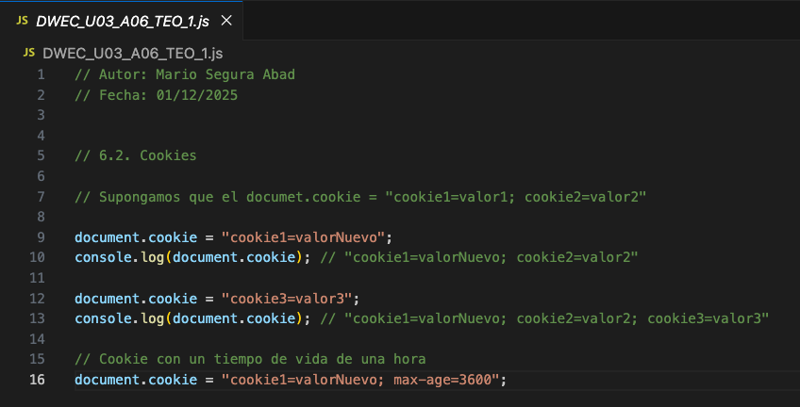

Probad los Scripts del Apartado 6

Ejecutad los scripts adjuntos y explicad su funcionamiento. Recordad incluir pruebas de autoría.
Ejemplo de implementación:
Captura de pantalla – DWEC_U03_A06_01.html

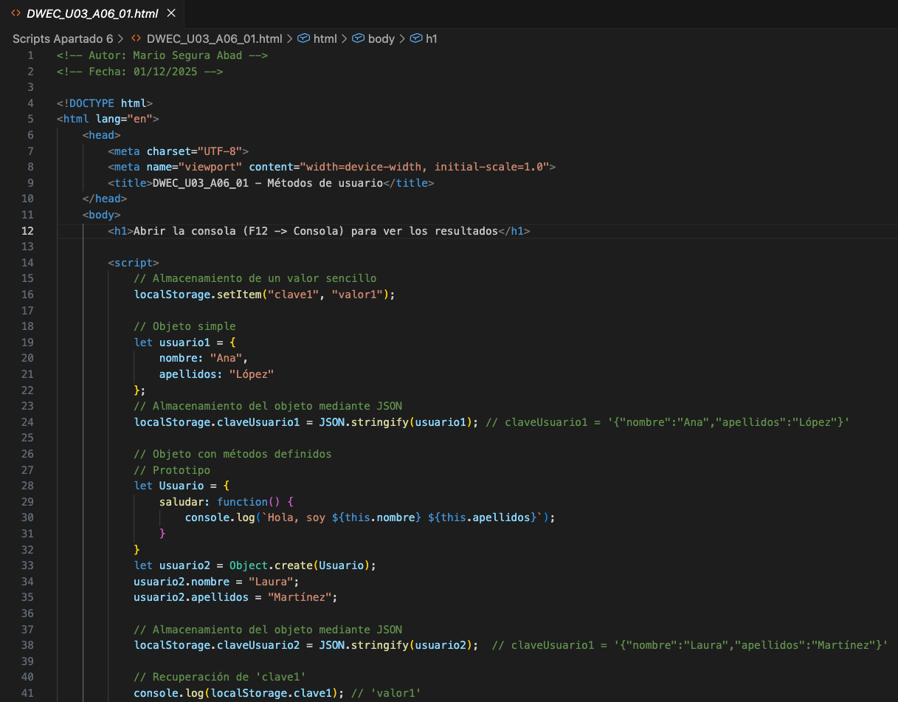

Caso práctico 6

Almacenamiento de objetos en LocalStorage
Escribe un programa que efectúe lo siguiente:

Crear tres objetos coche a partir del constructor.

Almacenar dichos objetos en un array.

Guardar el array de objetos en el almacenamiento local, en la clave coches.

Recuperar la lista de objetos de almacenamiento local.

Crear una nueva lista de objetos completamente funcionales (que puedan ejecutar el método arrancar) a partir de la lista recuperada.

Adjunto dispones de la función constructora de objetos “coche”, en el archivo DWEC_U03_A06_CP_E.js.
Ejemplo de implementación:
Captura de pantalla – DWEC_U03_A06_CP_E.js

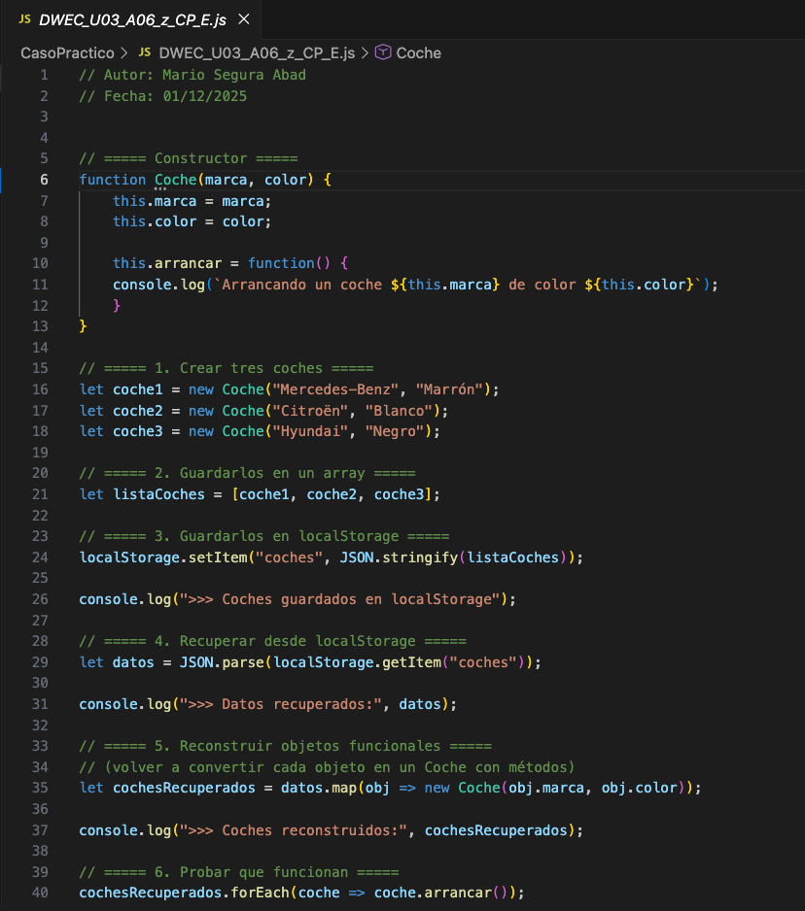

Ponte a prueba 6

Almacenamiento y carga de preferencias de usuario
Crea una página web que cargue la preferencia de idioma configurada por el usuario. Dicha preferencia estará almacenada en la clave idioma del almacenamiento local. La página debe mostrar también un formulario con un campo de texto para cambiar ese ajuste: al enviar el formulario, se almacenará la nueva preferencia en la clave de almacenamiento.

La página deberá leer la preferencia al completarse la carga en el navegador. La preferencia almacenada deberá mostrarse en el campo de formulario. En el caso de que no haya ninguna preferencia definida, el idioma por defecto será castellano.
Ejemplo de implementación:
Captura de pantalla – PonteAPrueba6.html
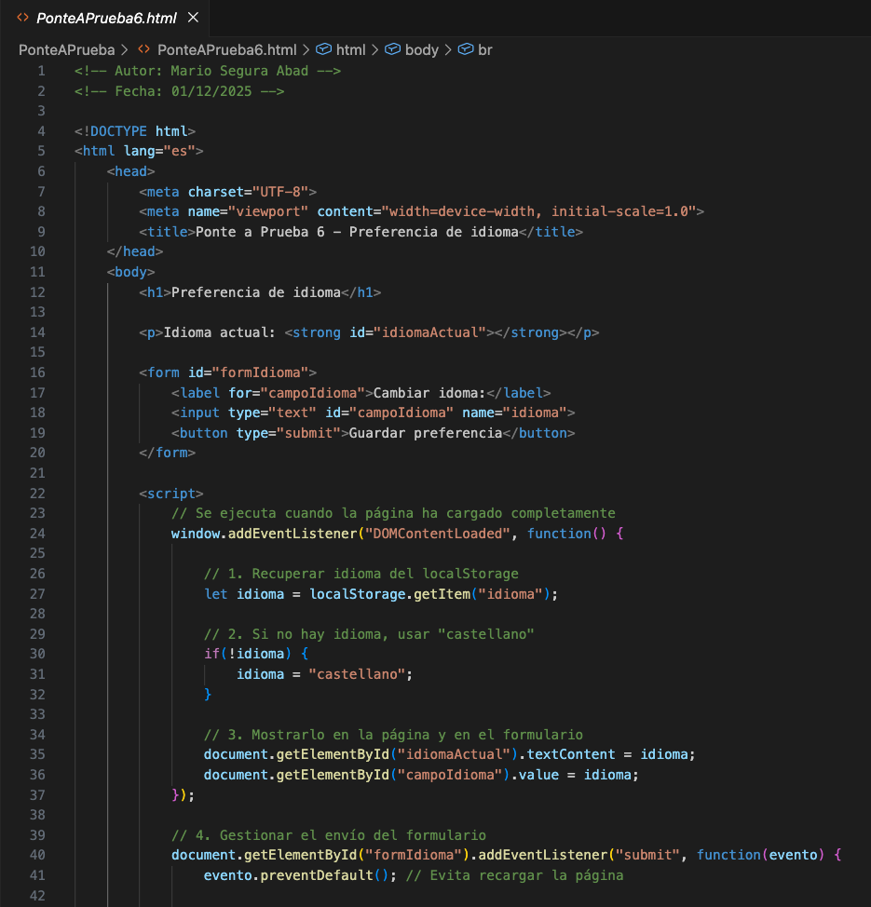

Claves de resolución:

- Identifica los eventos que tienes que manejar: la carga de la página y el envío del formulario.
- Recuerda que el formulario no debe enviarse.

DESARROLLO DE LA PRACTICA
Práctica DWEC – Unidad 3 Apartado 6

Descripción
Este apartado se centra en el uso de LocalStorage en JavaScript para guardar y recuperar datos de manera persistente en el navegador.
El objetivo principal ha sido:

Crear y almacenar objetos en LocalStorage (Caso práctico 6).

Implementar una página que gestione preferencias de usuario (Ponte a prueba 6). Se ha trabajado con el archivo DWEC_U03_A06_CP_E.js y ejemplos de formularios HTML con almacenamiento local.

Contenido del archivo

Código del Apartado 6 de teoría
Se ha probado todo el código relacionado con:

Uso de localStorage.setItem y localStorage.getItem.

Conversión de objetos a JSON con JSON.stringify.

Reconstrucción de objetos desde JSON con JSON.parse.

Cada archivo incluye comentarios con el nombre del autor y la fecha de realización. Se han capturado los resultados por consola y pantalla como prueba de ejecución.
Ejemplo de ejecución:
Salida por consola – DWEC_U03_A06_TEO_1.js

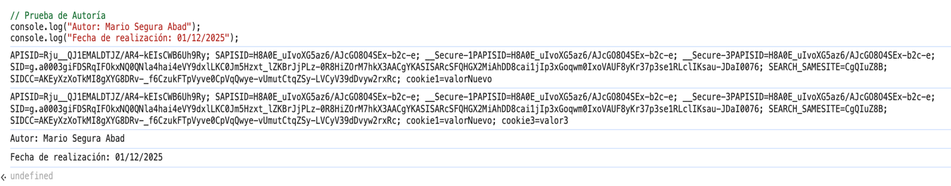

Salida por consola – DWEC_U03_A06_01.html

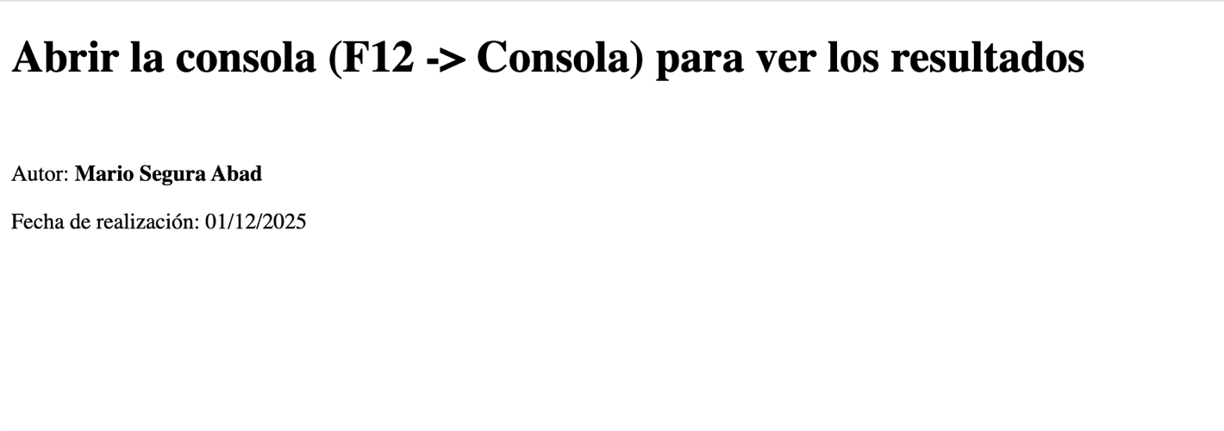
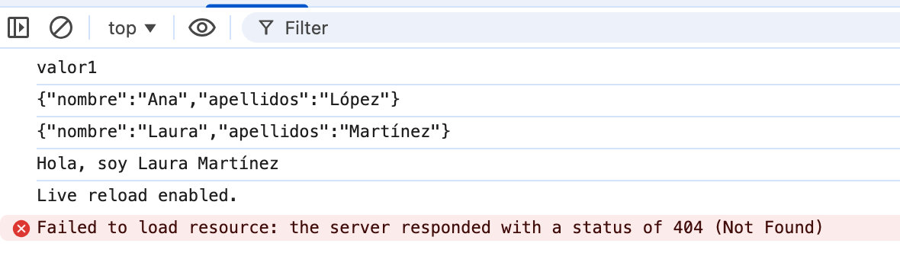

Caso Práctico 6 – Almacenamiento de objetos en LocalStorage

Objetivo:
- Crear tres objetos coche a partir de un constructor.
- Almacenarlos en un array.
- Guardar el array en LocalStorage bajo la clave coches.
- Recuperar la alista de objetos del almacenamiento.
- Reconstruir una nueva lista de objetos funcionales que puedan ejecutar el método arrancar.

Claves de resolución:
- Guardar con localStorage.setItem(“coches”, JSON.stringify(arrayCoches)).
- Recuperar con JSON.parse(localStorage.getItem(“coches”)).
- Reconstruir los objetos con el constructor coche para que mantegan sus métodos.

Este ejercicio ha reforzado el uso de LocalStorage para persistir datos complejos y la necesidad de construir objetos para mantener su funcionalidad.
Ejemplo de ejecución:
Salida por consola – DWEC_U03_A06_CP_E.js

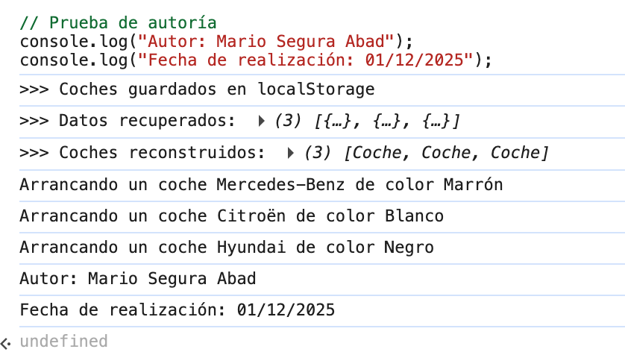

Ponte a prueba 6 – Almacenamiento y carga de preferencias de usuario

Objetivo:
- Crear una página que cargue la preferencia de idioma del usuario desde LocalStorage.
- Mostrar un formulario con un campo de texto para cambiar el idioma.
- Al enviar el formulario, guardar la nueva preferencia en la clave idioma.
- Al cargar la página, mostrar el idioma almacenado en el campo de formulario.
- Si no existe preferencia, usar castellano como idioma por defecto.

Claves de resolución:
- Evento DOMContentLoaded para leer la preferencia al cargar la página.
- Evento submit para guardar la nueva preferencia evitando la recarga (evento.preventDefault()).
- Uso de localStorage.getItem(“idioma”) y localStorage.setItem(“idioma”, valor).

Este ejercicio ha reforzado el uso de LocalStorage para gestionar configuraciones de usuario y el manejo de eventos en formularios.
Ejemplo de ejecución:
Salida por consola – PonteAPrueba6.html

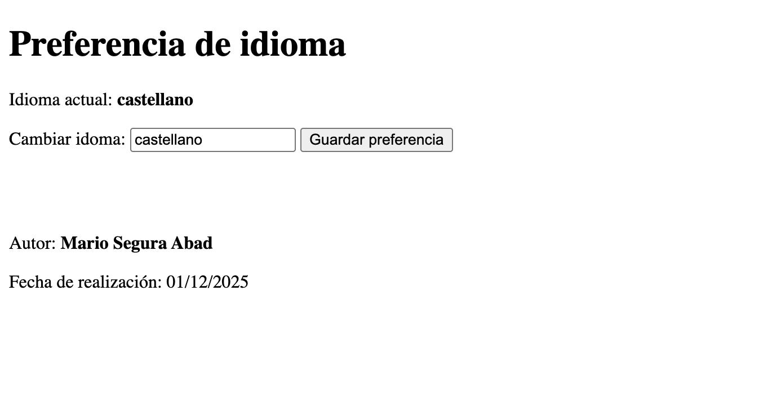
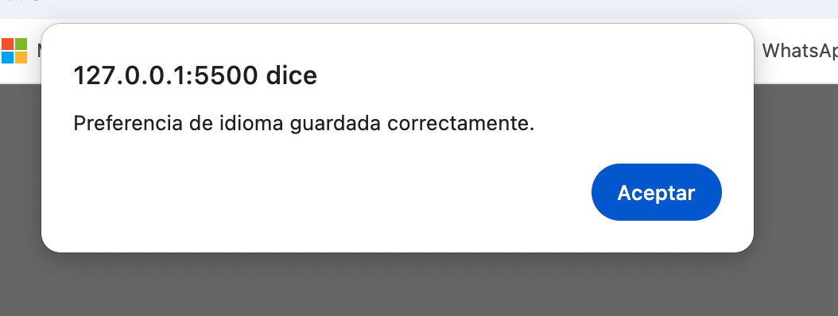


Cómo visualizarlo

Requisitos:

Editor de código compatible: en mi caso, Visual Studio Code.

Navegador web actualizado: en mi caso, Google Chrome.

Pasos:

Guardar los archivos .html y .js en la raíz del proyecto, muy importante este paso.

Abrir el archivo .html en el navegador.

Caso práctico 6: comprobar en consola que los objetos coche se almacenan y recuperan correctamente, y que pueden ejecutar el método arrancar.

Ponte a prueba 6: abrir la página, verificar que el idioma se carga desde LocalStorage y que el formulario permite cambiarlo.

Revisar la consola del navegador (F12 Consola) para verificar mensajes de prueba de autoría.

Objetivos de la práctica

Probar y comprender el código teórico del apartado 6.

Implementar almacenamiento y recuperación de objetos en LocalStorage.

Gestionar preferencias de usuario mediante formularios y almacenamiento local.

Documentar correctamente, como siempre, cada ejercicio con nombre, fecha y capturas de pantalla.

Presentar el proyecto en formato PDF junto con los archivos fuente y pantallazos.

CONCLUSIÓN
Esta práctica nos ha permitido consolidar el uso de LocalStorage en JavaScript para persistir datos en el navegador.
También se ha comprobado cómo almacenar arrays de objetos y cómo reconstruirlos para mantener sus métodos, así como cómo gestionar preferencias de usuario de forma sencilla, clara y eficiente.

La práctica también nos ha sido muy útil para entender cómo poder dar persistencia a aplicaciones web y mejorar nuestra experiencia de usuario.

